02/09/2018

Relazione incarico di prestazione occasionale “Riordino e analisi storica di un archivio fotografico industriale” presso CIRSTE - Museo della Tecnica Elettrica di Pavia.
Università degli Studi di Pavia
Dipartimento di ingegneria industriale e dell’informazione

di Giulia Melideo

Responsabile del progetto: prof. Paolo Di Barba
Università degli Studi di Pavia

Oggetto: proseguimento del riordino, datazione e inventario informatizzato di lastre fotografiche appartenenti all’ex Tecnomasio Brown-Boveri.

Da maggio a settembre, è stato portato avanti un lavoro già iniziato l’anno precedente, consistente nel riordino, inventario e catalogazione di lastre fotografiche appartenute al Tecnomasio Brown Boveri. L’intero svolgimento del lavoro è stato possibile grazie a una borsa di studio, prima, e a una donazione, poi, intitolata al professor Morando, in collaborazione con il CIRSTE (Centro Interdipartimentale di Ricerca per la Storia della Tecnica Elettrica).
Si stima che la mole di materiale possa essere di circa 19000 lastre. Allo stato attuale, circa i tre quarti di esse sono stati inventariati e catalogati (all’inizio dell’incarico, erano la metà). Inoltre, è stata anche portato avanti il lavoro di conservazione delle lastre, creando appositi fogli di velina su misura per dividerle l’una dall’altra, per evitare che si rovinino come successo in precedenza. Per questa ragione, il Museo della Tecnica Elettrica ha messo a disposizione una stanza dove le lastre possano essere conservate nella giusta disposizione.

Le lastre fotografiche perlopiù non sono datate. Tuttavia, seguendone la numerazione e comparando le immagini con il materiale cartaceo disponibile (principalmente, Rassegne Tecniche del Tecnomasio Brown Boveri e libri sull’azienda) è stato possibile stabilire alcune date di riferimento. In particolare, il materiale sembrerebbe coprire un arco temporale che va approssimativamente dai primi anni ’10 del secolo scorso, fino agli inizi degli anni ’70.

Le fotografie hanno principalmente per oggetto la produzione dell’azienda, in particolare materiale riconducibile all’elettrificazione ferroviaria e tranviaria, alla produzione di cucine elettriche e, durante le due Guerre Mondiali, anche di materiale bellico. Se le fotografie di genere strettamente tecnico sono generalmente riconducibili agli stabilimenti del TIBB (via della Pace, via De Castillia e Piazzale Lodi a Milano, più lo stabilimento di Vado Ligure), ci sono anche molte immagini che mostrano treni, filobus, metropolitane e tram in azione in contesti paesaggistici o cittadini. Inoltre, sono presenti anche foto scattate durante le ore di lavoro negli stabilimenti, di in cui appaiono anche operai, operaie e dirigenti al lavoro. Alcune di queste immagini sono di notevole pregio (fig. 1).

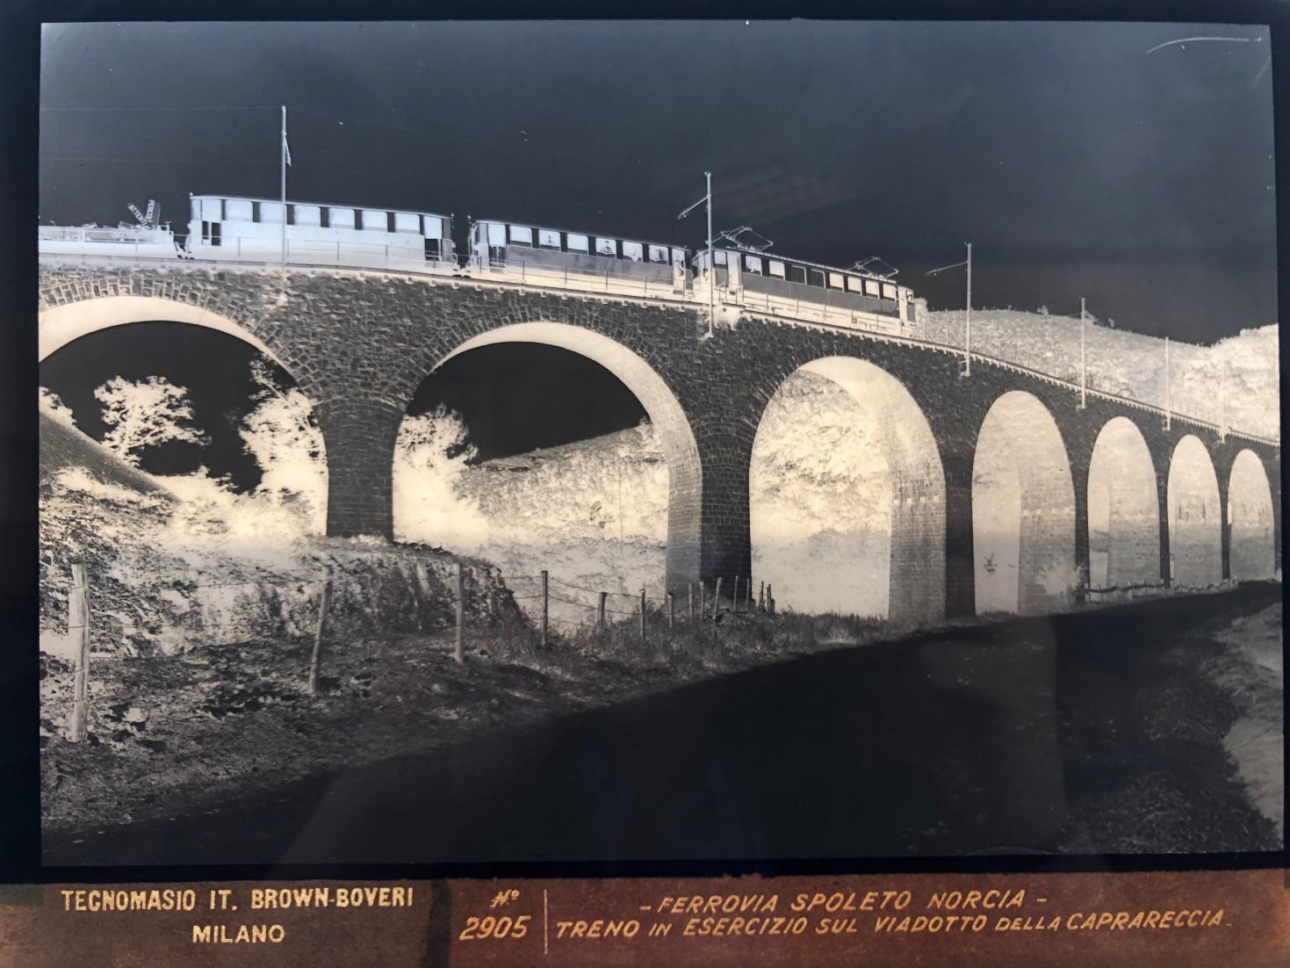
(Figura 1 - Treno sulla ferrovia Spoleto-Norcia)

Per quando riguarda specificamente i settori ferroviario e tranviario, il materiale fotografico testimonia l’intensa collaborazione del TIBB non solo con le Ferrovie dello Stato, ma anche con numerose linee ferroviarie minori, comuni italiani ed esteri (fig. 2).
Una particolare attenzione poi è rivolta alla conservazione di disegni e progetti della produzione TIBB. Questi ultimi, oltre che di notevole valore estetico perché curati nel minimo dettaglio, sono particolarmente utili per il lavoro di ricostruzione storica perché portano traccia di data precisa, luogo e committente. Molto spesso, probabilmente proprio per valorizzare la precisione dei dettagli di questi disegni, le lastre fotografiche che rappresentano progetti sono di dimensione maggiore rispetto alle altre (grossomodo corrispondenti a un foglio A4). L’intera mole di queste fotografie di disegni e bozzetti (almeno alcune centinaia) potrebbe costituire di per sé l’oggetto di uno studio a sé stante e/o di un progetto di valorizzazione del valore artistico di questi disegni.

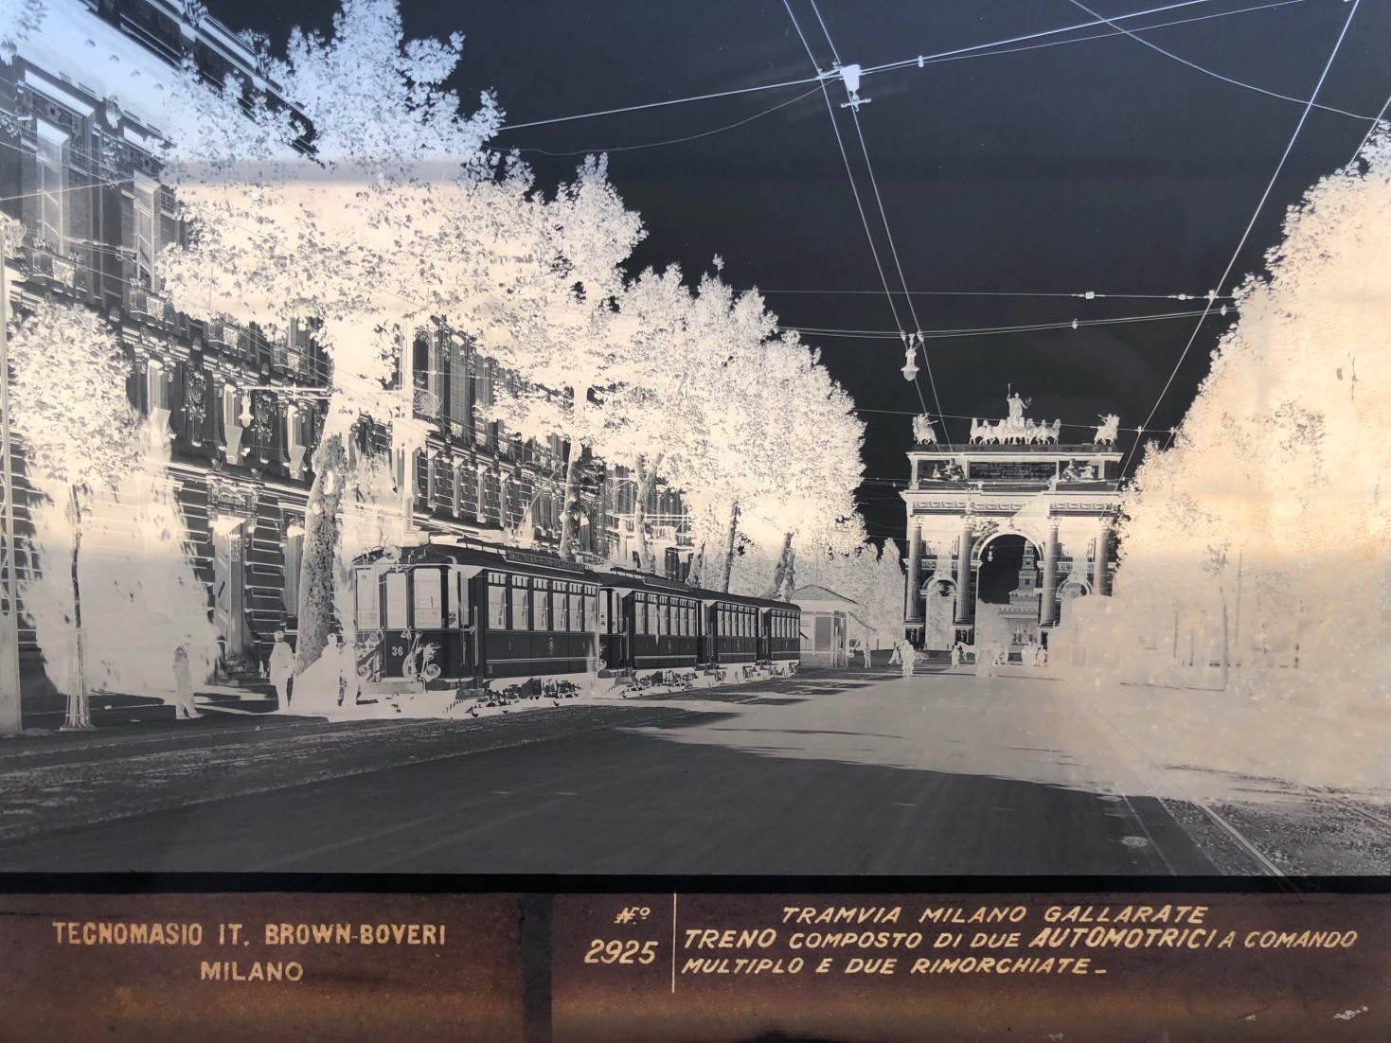
(Figura 2 - Tram della linea Milano-Gallarate in transito presso Arco della Pace, Milano)

Infine, sono presenti anche testimonianze fotografiche non strettamente riguardanti la produzione del TIBB, seppur evidentemente connesse ad essa. Un esempio è la fotografia di un premio vinto dall’azienda in occasione della Mostra di Leonardo da Vinci e delle Invenzioni Italiane, per “il regolatore automatico di avviamento ed accelerazione variabile per vettura filoviaria. Cilindro freni idropneumatici”. La foto appare di particolare interesse storico sia per la datazione, per altro riportata secondo la maniera fascista (con numeri romani a partire dalla data della marcia su Roma), sia perché firmata personalmente da Badoglio (fig. 3-4).

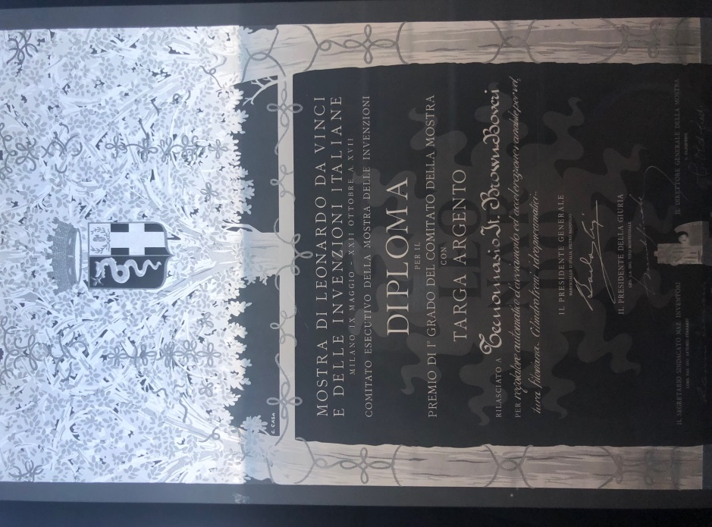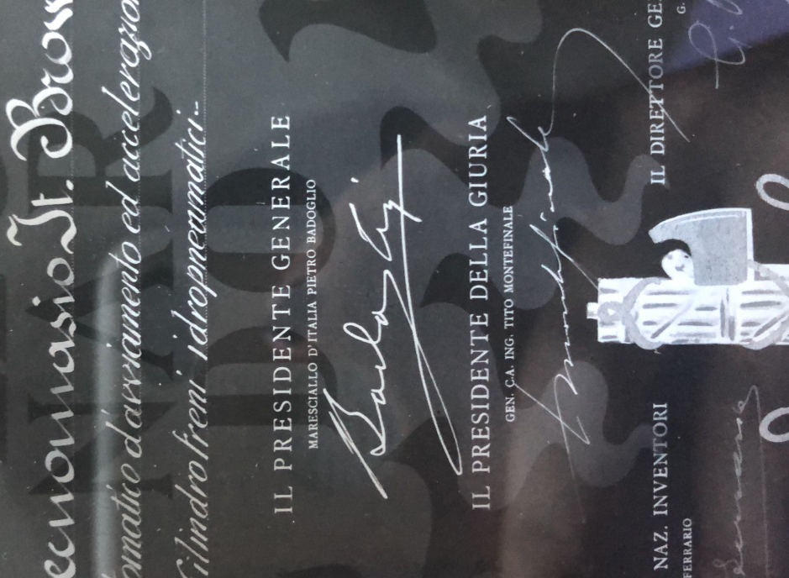
(Figure 3-4 - Diploma primo premio Mostra delle Invenzioni con firma di Badoglio)

Una volta completata, la costruzione e fruizione di un vero e proprio archivio fotografico del Tecnomasio Brown Boveri permetterà di sviluppare progetti in diverse direzioni: da un lato, la valorizzazione dell’aspetto artistico del patrimonio, magari attraverso esposizioni, mostre o pubblicazioni. Dall’altro, l’integrazione di studi e ricerche sulla storia della tecnica elettrica ma non solo; le vicende del TIBB infatti possono essere incrociate con molti altri campi di ricerca: quello riguardante la storia industriale italiana e regionale, gli studi in merito alla ricostruzione dopo le due guerre e, infine, le ricerche nell’ambito delle strategie di marketing aziendali (in senso diacronico).

Dott.ssa Giulia Melideo Prof. Paolo Di Barba

